福建省福化环保科技有限公司

2025年度劳保服采购项目

比

选

文

件

福建省福化环保科技有限公司

二零二五年五月

目 录

第一章 比选公告

第二章 参选人须知

第三章 比选需求

第四章 参选文件的编制

第五章 评审规则

第六章 合同授予

第七章 中选后的相关履约要求及其他

附件1. 参选函

附件2. 法定代表人（企业负责人）身份证明

附件3. 授权委托书

附件4. 报价单

附件5. 退还保证金声明函

附件6. 技术商务应答文件

附件7. 合同范本

**第一章 比选公告**

比选编号:HB-FZHB-BX-2025-SJ-002

福建省福化环保科技有限公司拟对2025年度劳保服采购项目进行国内公开比选，现欢迎国内合格参选人对该比选项目进行密封报价参选。

**一、比选概况及内容**

1.采购项目名称：福建省福化环保科技有限公司劳保服采购

2.项目主要内容：见表1-1“采购货物一览表”

3.采购期限：自采购合同生效之日起至2026年5月31日

表1-1 采购货物一览表

|  |  |  |  |
| --- | --- | --- | --- |
| **序号** | **货物名称** | **数量** | **主要技术规格** |
| 1 | 现场劳保服（冬装） | 264套 | 具体详见比选文件第三章《比选需求》 |
| 2 | 现场劳保服（夏装） | 264套 | 具体详见比选文件第三章《比选需求》 |
| 3 | 防寒服 | 154件 | 具体详见比选文件第三章《比选需求》 |
| 4 | 一般劳保服 | 194件 | 具体详见比选文件第三章《比选需求》 |
| **交货地点：**采购人指定地点 | | | |
| **交货期：**合同签订后45天内。 | | | |
| **参选保证金：20000.00元** | | | |
| **其他采购要求：**详见第三章《比选需求》。 | | | |
| **付款方式：**在中选人按照采购文件规定提交全部合同货物，经采购人验收合格后，凭中选人的增值税专用发票（税率13%），在30天内支付实际货款。 | | | |
| **备注：**   * + - 1. 参选人对采购货物内所有序号内容报价时必须完整。评选与授标以各项序号分项内容为单位。       2. 本项目制服的采购数量为计划数量，参选人要充分考虑数量变化的因素，具体数量以实际（合同）需求量为准。       3. 本项目制服采购采用包工包料的形式，报价含面料、里料、纽扣、标识、拉链等材料。       4. 报价中包含面料、里料、辅料、检测费、纽扣、包装、运输费、税费等有关制作方面费用。       5. 参选人中选后须提供上门量体服务（地点为福州、宁德、古雷等）。   6.参选人中选后，若提供的货品与样品存在较大偏差（包含但不限于材质、款式、颜色等），比选人有权停止合同并提出索赔，所有损失由中选人负责。 | | | |

**二、参选人资格要求**

1.参选人具有独立法人资格（须提供有效的企业法人营业执照、税务登记证复印件，若为三证合一的，可只提供有“统一社会信用代码”的法人营业执照副本复印件），经营范围满足本次采购要求；

2.参选人应有提供本次采购货物及服务的能力（须提供2024年度经审计的财务报告或其基本开户银行出具的资信证明、开户行许可证复印件和2024年度财务报表）；

3.参选人依法纳税（须提供依法缴纳税收相关材料，如参选截止时间前六个月内任一个月的缴税证明，参选人依法免税的应提供证明)；

4.本项目不接受联合体参选，不许非法分包、杜绝转包；

5.其他要求详见第二章参选人须知第四点“参选人资格”。

**三、比选文件的获取**

凡有意参选者，请自本公告发布之日起，登录福建省福化环保科技有限公司官网，网址：http://fjnhfhhb.com/，（以下简称“官网”）下载电子比选文件，比选人不另行提供纸质比选文件。

1. **参选文件的提交**

参选文件的递交时间截止至2025年5月23日17:00，递交地址为：福建省福化环保科技有限公司生产技术部（福建省福州市晋安区塔头路396号福建能源石化大厦11楼）。

**五、评选办法**

1.本项目各项服装均有最高限价（夏季现场劳保服260元/套、冬季现场劳保服360元/套、防寒服680元/件、一般劳保服180元/件），超过最高限价的参选无效。

2.本次比选，采用综合评选方法，在合格参选人中确定1名中选人。

3.我司将组织招标及自主比选工作小组，在参选文件提交截止日后，对参选文件进行评审（参选文件的编制要求详见比选文件第五章）。

**六、参选保证金**

1.本项目参选保证金的金额为人民币20000元（大写贰万元），应于2025年5月23日17:00之前汇达参选保证金指定账户。

2.参选保证金指定账户如下：

开户名称：福建省福化环保科技有限公司

开户银行：中国建设银行福建省分行营业部

账号：35050100240609999888

注明用途：2025年劳保服采购项目参选保证金

**七、开选时间**

比选人在参选文件提交截止后，5个工作日内组织开选。具体日期不另行通知。

**八、联系方式**

1.项目联系人：钟先生，联系电话：13599407884。

2.纪检监督：林女士，联系电话：0591-87270021。

3.联系地址：福建省福州市晋安区塔头路396号福建能源石化大厦11楼。

**九、其他**

我司承诺本次比选不存在任何障碍，保证本公告的内容不存在任何重大遗漏、虚假陈述或严重误导，并对其内容的真实性、完整性和有效性负责。同时，我司在任何时候都依法保留和拥有对本次比选及比选文件的解释权和修改权。

福建省福化环保科技有限公司

2025年5月13日

**第二章 参选人须知**

**一、比选内容**

福建省福化环保科技有限公司及权属子公司劳保服采购（夏季现场劳保服、冬季现场劳保服、防寒服、一般劳保服）。

**二、定义和解释**

1.“比选人”“采购人”系福建省福化环保科技有限公司，即业主方。

2.“参选人”系指向比选人报名，领取（或自行下载）比选文件，且已经提交或准备提交参选文件的供应商。

3.“参选人代表”系指全权代表参选人参加本次比选活动并签署参选文件的人，如果参选人代表不是参选人的法定代表人，须持有《法定代表人授权委托书》。

4.“中选人”系指比选人按本比选文件的规定所确定的货物或服务的供应商。

5.“货物或服务”系指比选文件规定参选人为完成全部合同义务须承担的所有工作，包括：采购、运输、修改、品牌售后等以及其他类似的义务。

**三、比选文件组成**

1.比选文件包括比选公告、参选人须知、项目概况、比选需求、参选文件的编制、评审规则等。

2.比选文件除上述第1项内容外，比选人在比选期间发出的公告、书面文件和其他修改或补充函件，均是比选文件不可分割的组成部分。

3.比选文件的修改、补充、澄清

参选人若对比选文件有任何疑问，应在参选截止时间前3日，按比选公告载明的地址以书面形式通知到比选人。比选人将视情况确定采用适当方式予以澄清或以书面形式予以答复，澄清文件作为比选文件的组成部分，具有约束作用。

在参选文件提交截止日期前，比选人可主动地或依据参选人要求澄清的问题而修改比选文件并公示，比选文件的修改、补充及澄清一经官网公示，即视为所有参选人已知晓及确认，请各参选人务必关注官网信息更新。比选文件的修改、补充文件将构成比选文件的一部分，对参选人具有约束作用。

4.为使参选人在准备参选文件时有合理的时间考虑比选文件的修改，比选人可酌情推迟参选文件提交截止时间和开选时间，并在网页公告。

**四、参选人资格**

（1）参选人具有独立法人资格（须提供有效的企业法人营业执照、税务登记证复印件，若为三证合一的，可只提供有“统一社会信用代码”的法人营业执照副本复印件），经营范围满足本次采购要求。

（2）参选人应有提供本次采购货物及服务的能力（须提供2024年度经审计的财务报告或其基本开户银行出具的资信证明、开户行许可证复印件和2024年度财务报表）。

（3）参选人依法纳税（须提供依法缴纳税收相关材料，如参选截止时间前六个月内任一个月的缴税证明，参选人依法免税的应提供证明)。

（4）参选人必须提供无行贿犯罪承诺函，格式自拟。

（5）参选人提供参加本次采购活动前三年内在经营活动中没有重大违法记录的书面声明,格式自拟。

（6）参选人不得被列入失信被执行人、重大税收违法案件当事人名单、政府采购严重违法失信行为记录名单，须提供本项目采购公告发布日期之后通过“信用中国”网站（www.creditchina.gov.cn）和中国政府采购网（www.ccgp.gov.cn）查询上述信用记录的信用信息查询结果网页打印件（或截图）。

（7）本项目不接受联合体参与参选。

参选人未按参选资格要求提供证明材料的，或参选文件中的资格描述与证明材料不一致的，视为资格条件不符合。

五、参选文件递交

1.各参选人请于2025年5月23日17:00前递交参选文件，逾期不予受理。

2.参选文件的递交地址为：福建省福化环保科技有限公司生产技术部（福建省福州市晋安区塔头路396号福建能源石化大厦11楼）。

3.逾期送达的或未送达指定地点或参选文件密封不符合规定要求的参选文件，比选人不予受理。

六、参选保证金

1.本项目参选保证金的金额为人民币20000元（大写贰万元），应于2025年5月23日17:00之前汇达参选保证金指定账户。

2.参选保证金指定账户如下：

开户名称：福建省福化环保科技有限公司

开户银行：中国建设银行福建省分行营业部

账号：35050100240609999888

注明用途：2024年劳保服采购项目参选保证金。

3.开户许可证上账号应与参选保证金转账回单上账号一致，否则视为未按规定提交参选保证金,所造成的一切后果由参选人自行负责。比选结束后，未中选的参选人其所递交的参选保证金将于本项目合同签订后无息退回至参选人基本账户。中选人的参选保证金将转为履约保证金，合同未约定履约保证金则无息退换。

七、重新比选及调整比选方式

1.项目有下列情形之一，应当重新比选：在参选文件递交截止时间届满时提交参选文件的参选人少于3个的，或者经资格审查合格的潜在参选人不足3个的；所有参选均被作为废选处理的；经评审，有效参选不足3个使得参选明显缺乏竞争，且招标及自主比选工作小组决定否决所有参选的。

2.连续两次比选失败的项目，经我司相关部门批准，可以调整比选方式。

**第三章 比选需求**

一、与本次采购的相关要求

1、本批采购为整体采购，参选人不得将采购货物一览表的品目或数量拆分报价。报价应分单价、小计和总价。

2、报价须提供参选产品的详细清单及具体品牌、型号、详细技术参数、性能说明和功能介绍、数量等。以上货物的说明情况须在附件《参选货物详细说明一览表》中体现。

3、参选人须提供相关资质证明文件，包括参选人和所投货物相关资质认证情况，并保证文件的真实性、有效性。

4、中选人不得转包他人，若发现转包，采购人有权终止协议，且中选人必须赔偿由此给采购人带来的一切损失。

5、参选人提供的货物必须是原厂原包装，制造标准、安装标准及技术规范等必须符合相应的国家标准，行业标准及规范要求。

二、技术参数要求

1、冬季现场劳保服

面料:100%生态精疏棉

纱支：32*8

密度：165*58

里布：100%生态精疏棉

拉链：上衣前下两个口袋树脂拉链，裤子全铜拉链

扣子：全铜扣

工艺：酵素免烫

装饰插色：反光面料

款式：按样衣(见附件冬工作服样图)

LOGO：上衣绣或印能化集团标志LOGO（见第五条公司LOGO），在上衣、裤子的商标(或成分标）上加缝（加印）生产年份。

2、夏季现场劳保服

面料:100%生态精疏棉

纱支：60S/2*60S/2

密度：144*76

拉链：上衣前下两个口袋树脂拉链,裤子全铜拉链

纽扣：上衣树脂纽扣

工艺：酵素免烫

装饰插色：反光面料

款式：按样衣(见附件夏工作服样图)

LOGO：在上衣绣或印能化集团标志LOGO（见第五条公司LOGO），在上衣、裤子的商标(或成分标）上加缝（加印）生产年份。

3、防寒服

面料：83.2%锦纶16.8%氨纶,41.4D*43.2D。

里料：210T防静电格子里料，100%涤，63D*66D。

内胆：100%锦纶，30D*30D。填充物用高效保暖棉，大身160G，袖笼120G，袖口为防风袖口。

按扣都用树脂按扣，拉链用SBS树脂拉链。

款式：参照防寒服样图，可脱卸式内胆。

LOGO：绣或印能化集团标志LOGO（见第五条公司LOGO），商标(或成分标）上加缝（加印）生产年份。）

4、一般劳保服

面料:100%棉

纱支：100S/2*100S/2

款式：按样衣(见附件衬衫样图)

三、参标样衣要求

1、冬季现场劳保服

按采购人要求技术参数及样衣图片，制作1套冬季现场劳保服样衣进行技术部分评选。

2、夏季现场劳保

按采购人要求技术参数及样衣图片，制作1套夏季现场劳保服样衣进行技术部分评选。

3、防寒服

按采购人要求技术参数及样衣图片，制作1件防寒服进行技术部分评选。

4、一般劳保服

按采购人要求技术参数及样衣图片，制作1件一般劳保服进行技术部分评选。

5、样品递交时间及地点：

递交地址：福建省福化环保科技有限公司生产技术部（福建省福州市鼓楼区东街33号武夷中心大厦11楼）；

接收人：钟先生（13599407884）

递交截止时间：2025年5月23日17:00前

6、定标后，中选人的样品由采购人封存保留作为验收样本及货物验收出现纠纷时作为比对的依据，不予退回，费用由参选人自理。其余参选人样品应在接到采购人通知的一天内由参选代表或法人授权代表持身份证办理退回手续，逾期办理的视为参选人放弃样品。

四、商务要求

1、交货地点：采购人指定地点。

2、交货时间：采购人发出通知后45天内。

3、质保期和售后服务要求：

3.1、所有货物要求至少12个月的质保期。产品实行“三包”（含不合体、质量问题的免费包换）。中选人应在中选后根据采购人要求的时间配送货物采购人指定地点。

3.2、货物发到采购人并验收合格后半年内，如发现不合体的情况，由中选人负责包修、包换,并承担由此产生的包装、运输来回等一切费用。包修、包换后的货物应送至采购人（具体使用人所在地点）指定地点。

3.3、中选人须提供全体人员的服装定制上门量体服务。

4、报价要求：

4.1、参选报价是指参选人根据本部分要求需要提供的货物和服务总价格，包括货物设计、材料、制作、包装、仓储、运输费、保险、调试、售后服务、税费等以及本比选文件中约定的所有费用。

4.2、参选人对每种货物只允许有一个报价，比选人不接受有任何选择的报价。

4.3、各参选人报价时应综合考虑日后属政策性调整、各种材料市场价格的浮动等因素造成的货物价格变动，上述价格变动不予调整。

4.4、本次比选的数量为暂定数量，合同签订时比选人将根据企业人员变动情况，对购置服装数量略微进行增减调整，各参选人必须按上述内容及数量进行报价，且总参选报价必须综合考虑所有因素及风险，中选后最终以比选人确定的数量并结合中选单价计算。

5、付款方式：在中选人按照采购文件规定提交全部合同货物，经采购人验收合格后，凭中选人的增值税专用发票（税率13%），在30天内支付实际货款。

6、合同签订：中选人接到中选通知书后，应在20个工作日内与采购人（采购人为比选人及各子公司，须分别签订合同）签订购销合同，采购文件条款及附件、中选人的参选文件及相关澄清文件内容均为合同的基础。双方所签订的合同不得对采购文件和中选人参选文件作实质性修改。逾期未签订合同，按照有关法律规定承担相应的法律责任。

7、验收及运输：中选人应按合同数量，并在规定的时间内，由中选人将劳保服运输至采购人指定地点，并与采购人当场做好货物移交验收工作，运输移交过程所发生的一切费用由中选人承担。

8、技术材料：中选人须提供装箱单、出厂合格证及其他相关文件资料随产品送至采购人指定地点。

五、公司LOGO

1、公司LOGO样式



2、公司LOGO位置

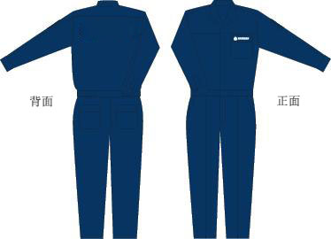

-

3、公司LOGO字体为：思源黑体

六、样衣图片

1、夏季现场劳保服

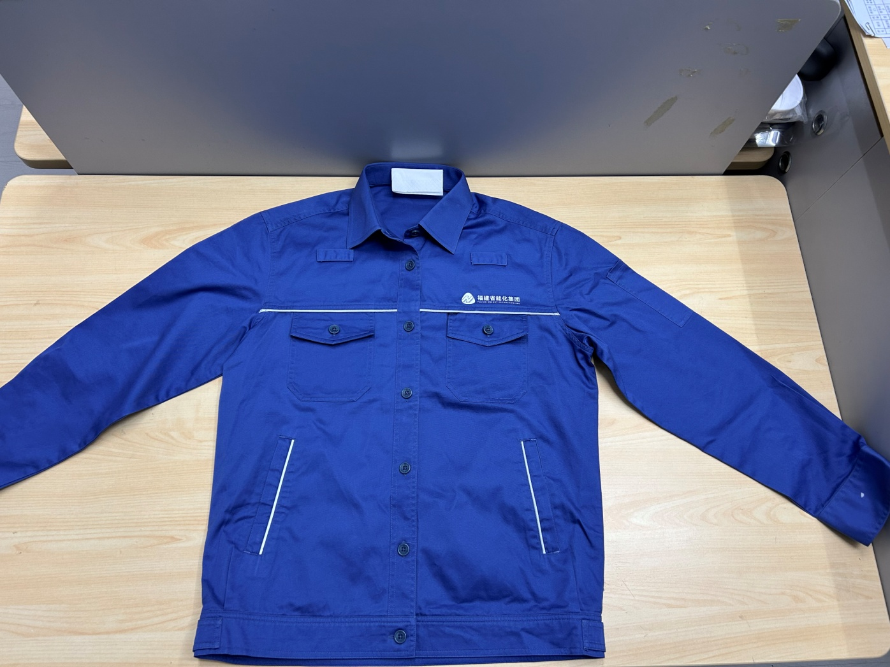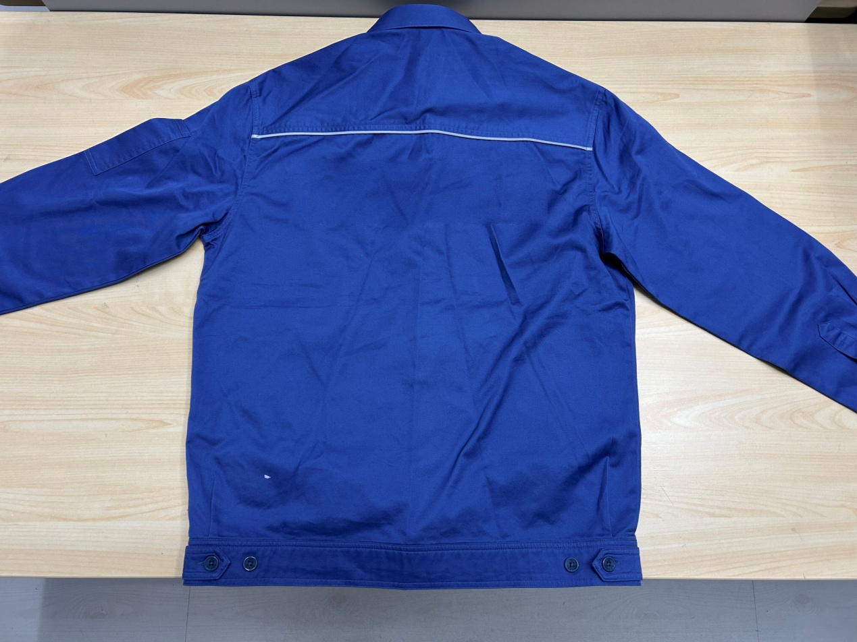

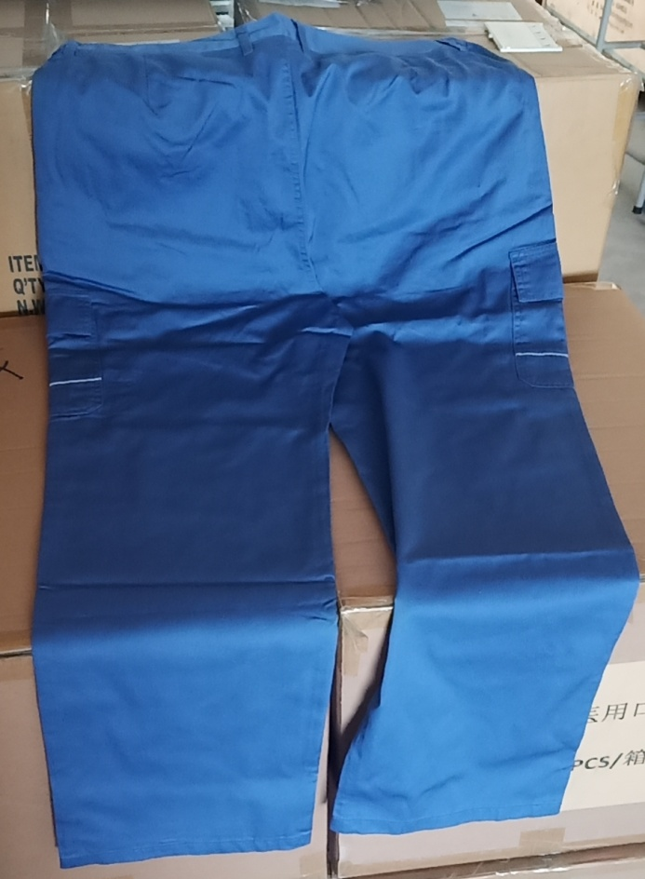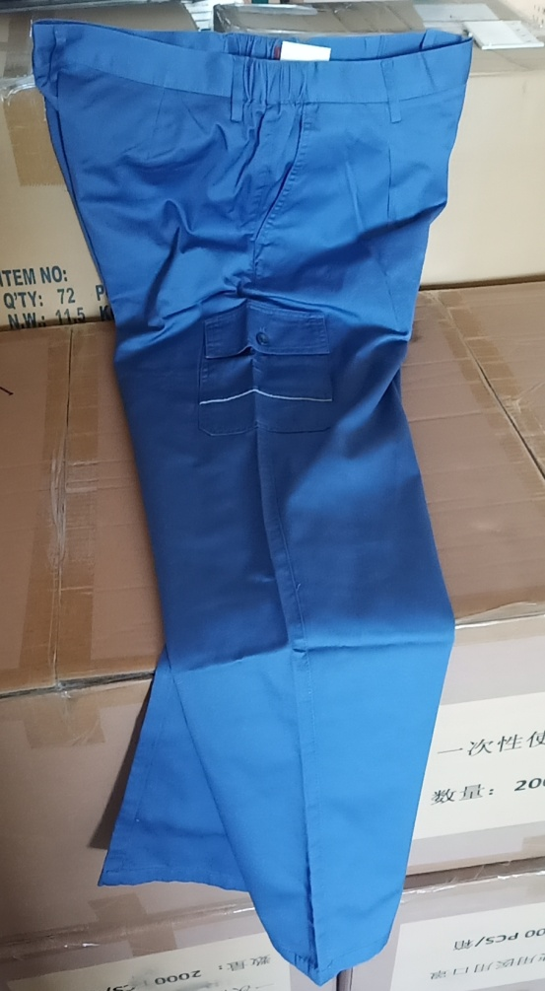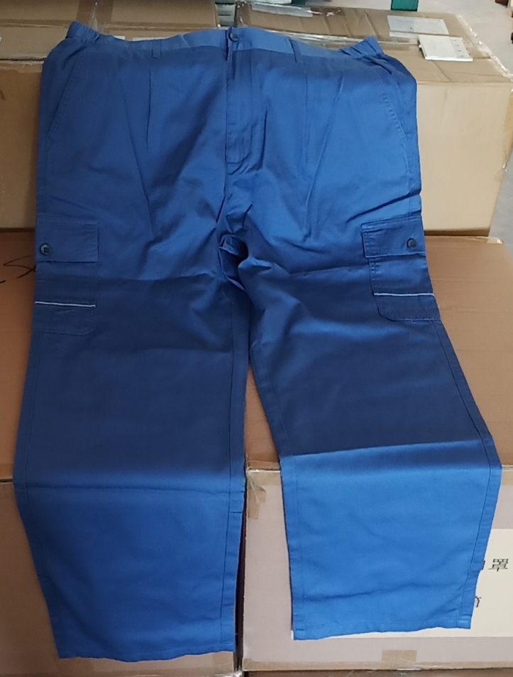

1. 冬季现场劳保服

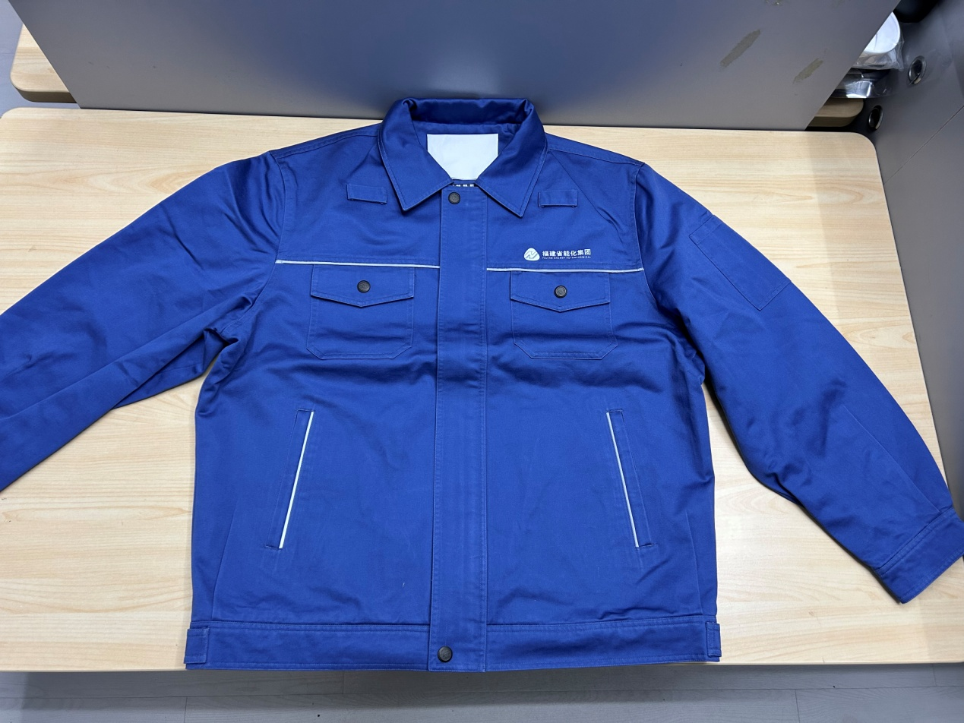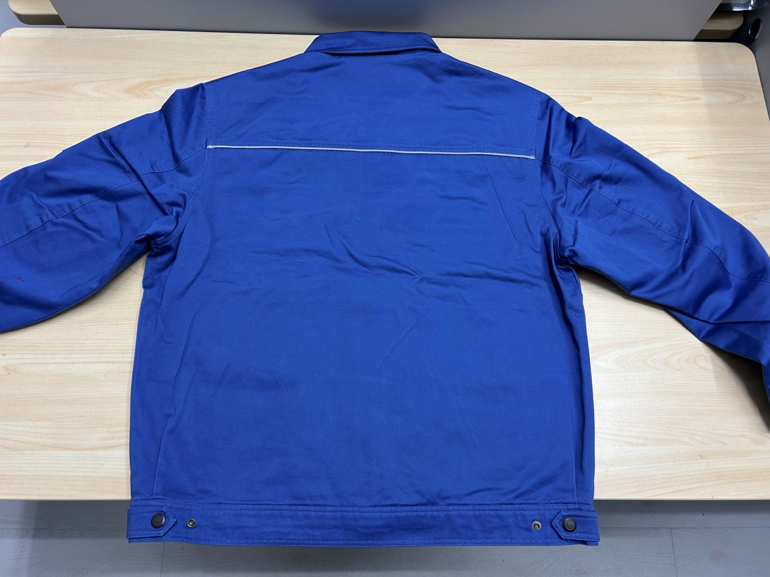

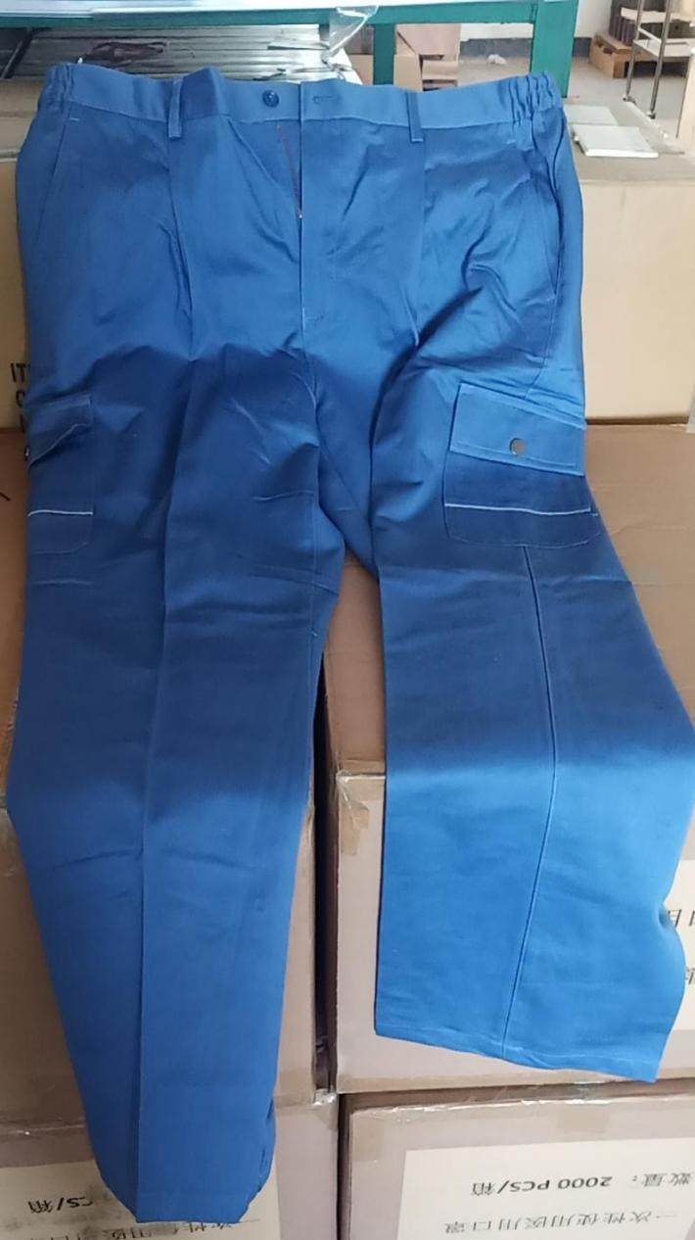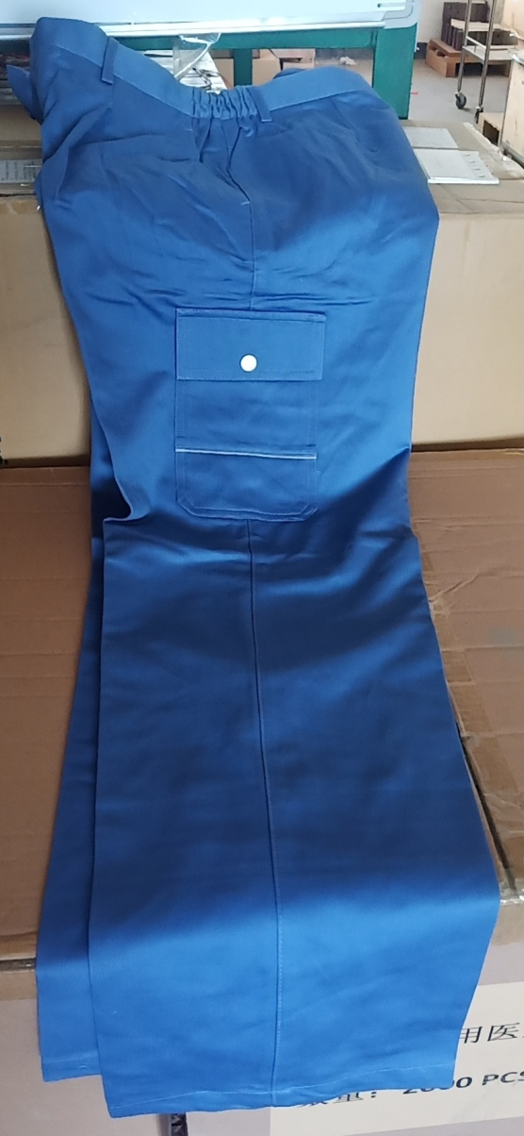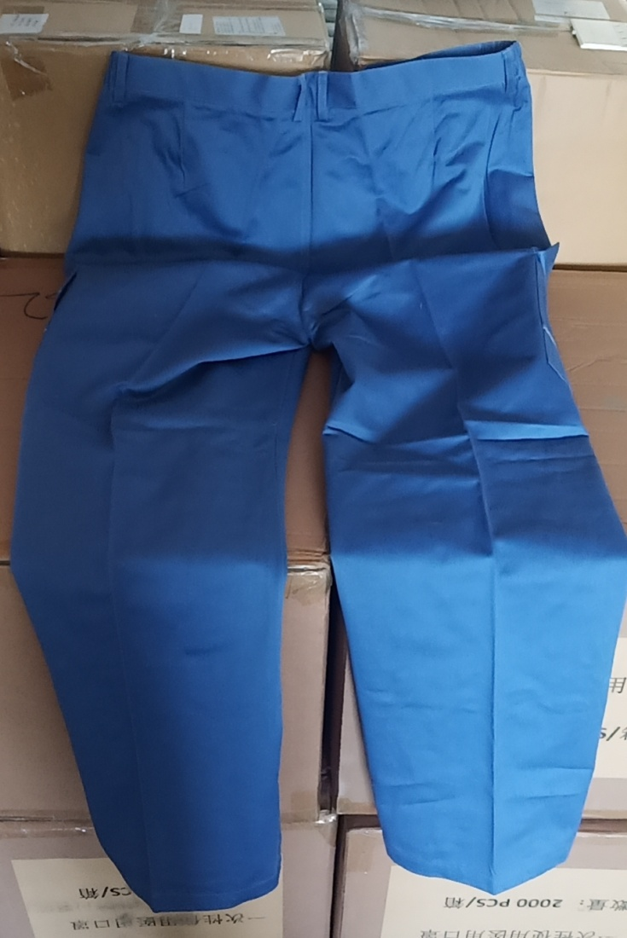

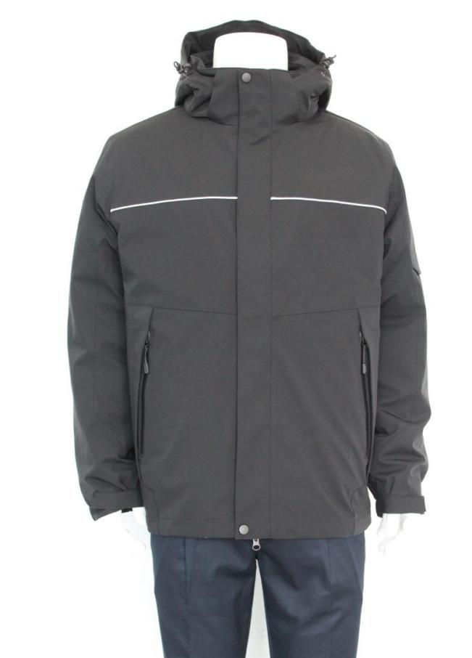3、防寒服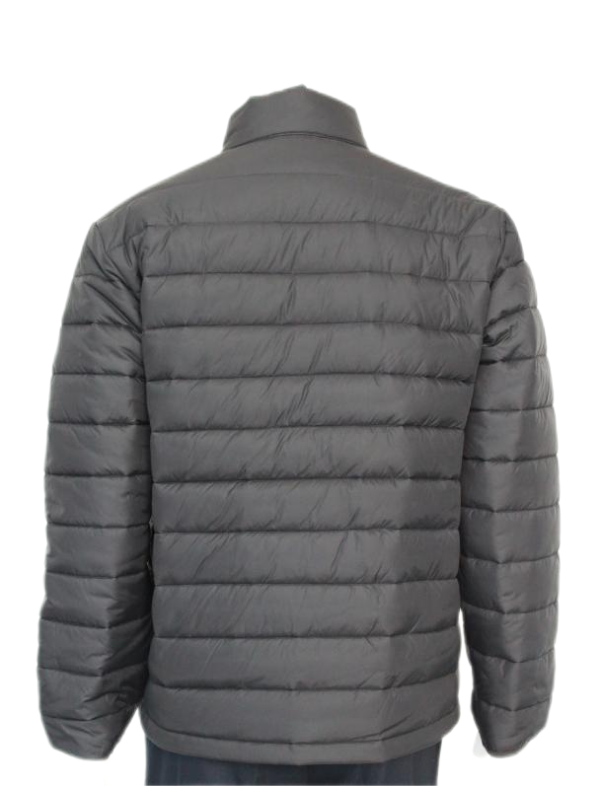

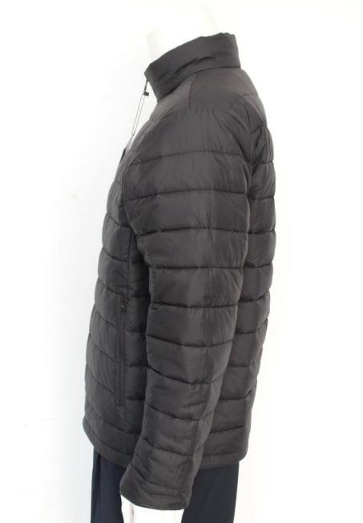

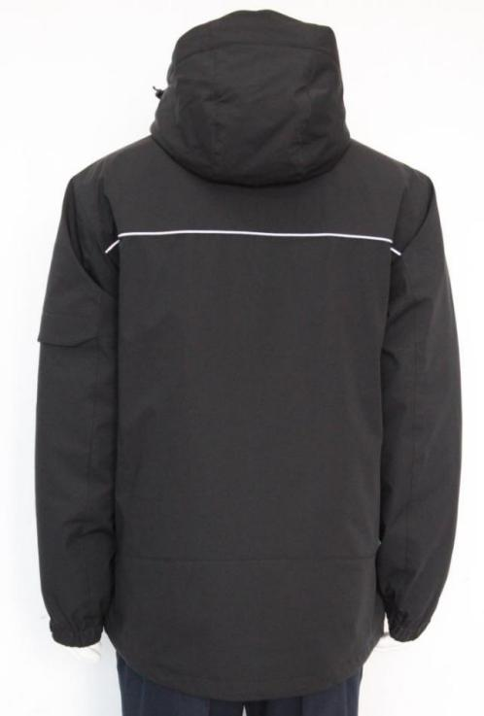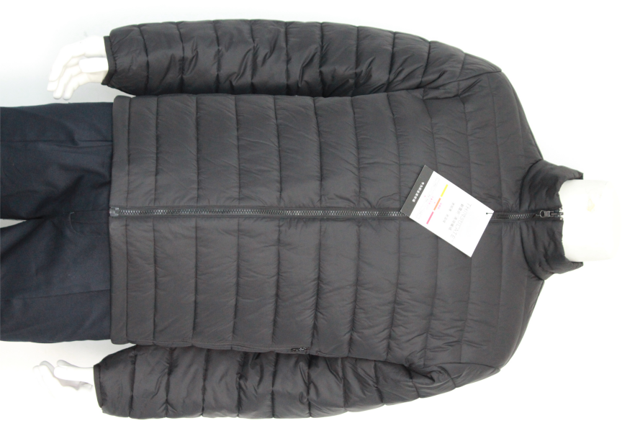

4、一般劳保服

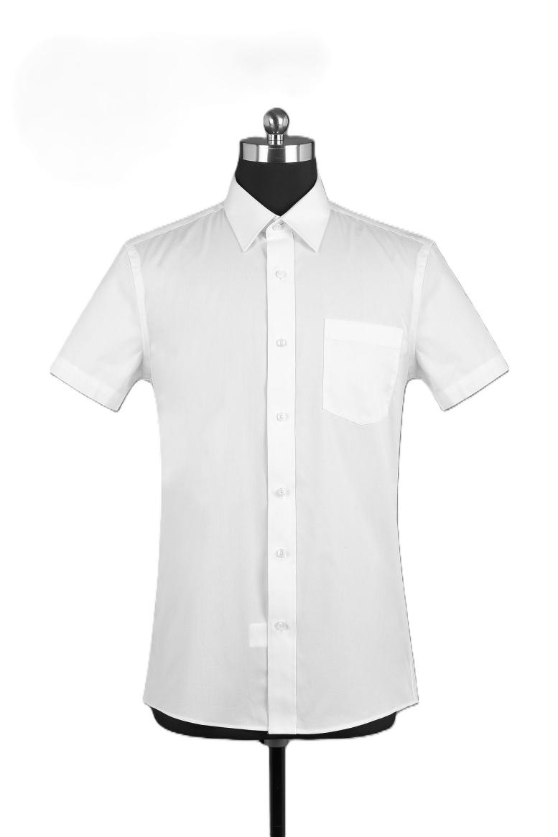

**第四章 参选文件的编制**

**一、参选人的参选文件应包括下列内容(但不限于)**

1.参选人资格文件（比选文件第二章“参选人资格”中1至6项）

2.参选商务文件（包括参选函、法定代表人身份证明、授权委托书等，具体格式见附件）

3.报价单（格式见附件4）

4.退还保证金声明函（格式见附件5）

5.技术部分评审资料（根据比选文件第五章“评审规则”的“技术部分”评分标准的顺序及要求相关资料）

6.商务部分评审资料（根据比选文件第五章“评审规则”的“商务部分”评分标准的顺序及要求相关资料）

7.参选货物详细说明一览表（格式见附件6）

8.参选人认为有必要提供的其它文件（如有）

以上1至8项内容合并密封胶装并加盖公章，样品单独包装，并加盖公章。

**二、参选文件的编写要求**

1.参选人应按规定，向比选人递交参选文件，正本一份、副本一份，当正本与副本有不一致时，以正本为准。

2.参选文件的正本和副本均需**A4纸打印**或用不褪色墨水书写，由参选人的法定代表人或其授权的代理人按规定**手签**，不得用签名章代替。

3.参选文件的任何一页都不应涂改，不应有行间插字或删除。如果出现上述情况，不论何种原因造成，均由参选文件签字人在改动处签字或盖法人公章。

**三、参选文件有下列情形之一的，应当按无效参选处理**

1.参选文件未按规定进行密封、标记的；

2.未按规定由参选人的法定代表人或其授权代表签字，或未加盖参选人公章；或签字人未经法定代表人有效授权委托的，或参选文件中有代签名、虚假签名、加盖虚假印章、盖章不符合要求等情况；

3.未按规定提交参选保证金的；

4.参选有效期不满足采购文件要求的；

5.参选内容与采购内容及要求有重大偏离或保留的；

6.参选人提交的是可选择的报价；

7.参选文件中提供虚假或失实资料的；

8.项目完成期限超过采购文件规定

9.明显不符合技术规格、技术标准的要求；

10.参选文件载明的货物包装方式、检验标准和方法等不符合采购文件的要求；

11.参选人附有采购人不能接受的条件；

12.一个参选人不止投一个标；

13.参选文件组成不符合比选文件要求的；

14.不符合比选文件中规定的其它实质性要求的条款。其他实质性要求的条款可由招标及自主比选工作小组一致讨论确定。

**四、特别说明**

1.参选人需承担所有与比选有关的费用，比选人在任何情况下均不负担上述费用。

2.参选人对比选文件所做出的任何推论、解释和结论，比选人概不负责。

3.**细微偏差澄清：**参选文件实质上响应采购文件要求，但在个别地方存在漏项或者提供了不完整的技术信息和数据等情况，且补正这些遗漏或者不完整不会对其他参选人造成不公平的结果。招标及自主比选工作小组可以书面要求参选人在评选结束前予以补正。补正的程序和方法按法定的澄清程序执行。无法补正或不允许补正的，可在评审时对细微偏差作不利于该参选人的认定。

下述情况属于细微偏差：

1）有明显文字和算术计算错误的内容，能接受招标及自主比选工作小组提出修正意见的；

2）同类问题出现前后文字表述不一致（非参选资格和实质性响应条款）；

3）含义不明确的表述；

对细微偏差采取计量做法，3个(含3个)以上的累积细微偏差视为技术商务不合格，该参选人不予推荐为中选候选人。

**第五章 评审规则**

**一、说明**

1.最高限价：本次采购各项服装均设有单价最高限价（夏季现场劳保服260元/套、冬季现场劳保服360元/套、防寒服680元/件、一般劳保服180元/件），参选单价报价超过最高限价的参选文件无效。

2.替补候选人的设定与使用：排名第一的中选候选人放弃中选，因不可抗力提出不能履行合同，或者比选文件规定应当提交履约保证金而在规定的期限内未能提交，或者被查实存在影响中选结果的违法行为等情形，不符合中选条件的（上述除不可抗力外，其他情形均不予退还参选保证金），比选人可以取消排名第一的中选候选人的中选资格。同时，按照招标及自主比选工作小组提出的中选候选人名单排序依次确定其他中选候选人为中选人。依次确定其他中选候选人与比选人预期差距较大，或者对比选人明显不利的，比选人可以重新比选。

3.评比方法：综合评分法，确定本项目中选人1名。

**二、资格审查**

由比选人组建的招标及自主比选工作小组按照第二章“参选人须知”中约定的“参选人资格”，对参选人进行资格审查，以确定是否为符合比选文件要求的合格参选人，不符合资格条件的参选人不参与后续评审。

**三、评审办法**

本项目采用**综合评分法**，招标及自主比选小组将对通过资格及实质性响应性审查的各合格参选人根据以下标准和方法进行评议和评分。招标及自主比选工作小组将严格按照采购文件的要求实行两阶段评选，第一部分技术商务部分评选；第二部分参选报价标部分评选。最终根据两部分评选汇总推荐综合得分最高的为中选候选人。若综合得分（P）有相同的最高分，则在综合得分相同的参选人中按报价部分（PF）得分高者中选，若综合得分（P）和报价部分（PF）均相同的，则在综合得分和报价均相同的参选人中按技术部分（PT）得分高者中选，如技术部分得分也相同，则由比选人抽签决定一名中选人。

招标及自主比选工作小组将严格按照采购文件的要求和条件进行评选，对所有参选人的评估，都采用相同的程序和标准。

计算分数时四舍五入取小数点后两位。主要评选因素如下：

各部分评分分值分布如下：

PT：技术部分 满分40分

PB：商务部分 满分20分

PF：报价部分 满分40分

最终得分为各个评委的算术平均值。

综合得分P＝PF＋PB＋PT

**具体分值及评分因素分布如下：**

| **评分**  **部分** | **评分细则** | | **最高**  **得分** |
| --- | --- | --- | --- |
| PT 技术部分  (40分) | T1技术响应  （满分21分） | 参选货物的技术参数、性能、配置等完全响应比选要求的得21分（具体内容见《技术偏离表》）；  参选货物的技术响应情况必须在《技术偏离表》中完整体现。 | 21 |
| T2面料检测报告  （满分9分） | T2.1参选人提供由省级或以上市场监督管理部门认可的检测机构出具的冬季工作服面料检测合格的检测报告得2分。  （备注：检测报告内容至少应包括纤维含量、纱支、PH值、甲醛，且送检单位需与参选人一致，**检测报告原件核查，**没有提供的不得分。） | 2 |
| T2.2参选人提供由省级或以上市场监督管理部门认可的检测机构出具的冬季工作服里布检测合格的检测报告得1分。  （备注：检测报告内容至少应包括纤维含量，且送检单位需与参选人一致，**检测报告原件核查，**没有提供的不得分。） | 1 |
| T2.3参选人提供由省级或以上市场监督管理部门认可的检测机构出具的夏季工作服面料检测合格的检测报告得2分。  （备注：检测报告内容至少应包括纤维含量、纱支、PH值、甲醛，且送检单位需与参选人一致，**检测报告原件核查，**没有提供的不得分。） | 2 |
| T2.4参选人提供由省级或以上市场监督管理部门认可的检测机构出具的防寒服面料检测合格的检测报告得2分。  （备注：检测报告内容至少应包括纤维含量、纱支、PH值、甲醛，且送检单位需与参选人一致，**检测报告原件核查，**没有提供的不得分。） | 2 |
| T2.5参选人提供由省级或以上市场监督管理部门认可的检测机构出具的衬衫面料检测合格的检测报告得2分。  （备注：检测报告内容至少应包括纤维含量、纱支、PH值、甲醛，且送检单位需与参选人一致，**检测报告原件核查，**没有提供的不得分。） | 2 |
| T3生产方案  （满分3分） | 参选人提供的生产方案应包括但不限于：（1）制作前期服务（上门量体）；（2）制作服务（生产制作、生产进度、检验）；（3）制作后期服务（包装、运输、验收）等方面  比选人在各参选人都生产方案中进行横向比较打分：方案内容覆盖上述3项且详实、合理、可行性强、思路清晰，流程完整，完全符合项目情况的得3分；内容基本覆盖上述3项内容且大部分符合项目情况的得2分；未提供或不符合上述要求的不得分。 | 3 |
| T4样品  （满分7分，未提供样品本项不得分） | T4.1根据参选人提供的样品的质量情况按以下标准进行横向比较打分:样品整体质量最好的得1分，质量次之的得0.5分，质量最差的不得分。 | 1 |
| T4.2根据参选人提供样品的面料情况按以下标准进行横向比较打分:与采购人样品色泽一致，无色差得1分；与采购人样品色泽有点允许偏差，但评委认为不影响使用的得0.5分；存在重大偏差的，不得分。 | 1 |
| T4.3对参选样品整体外观进行横向比较，第一名的得1分，其余得0.5分。 | 1 |
| T4.4产品各部位缝合线路顺直，无跳线、脱线，且缝制整齐牢固的得2分；产品各部位缝合线路较顺直，无跳线、脱线，缝制整齐牢固存在细微瑕疵的；产品各部位缝合线路不顺直，部分跳线、部分脱线线，且缝制整齐牢固的得1分。 | 2 |
| T4.5对参选样品的版型、剪裁设计进行横向比较，样品版型立体、剪裁设计线条流畅的得2分，样品版型完整、剪裁设计简洁的得1分。 | 2 |
| PB 商务部分  (20分) | B1体系认证  （满分4分） | 参选人通过ISO9001质量管理体系认证、ISO14001环境管理体系认证、ISO45001职业健康安全管理体系认证，每项认证得1分；参选人获得GB/T27922-2011五星级售后服务认证等其他认证的得1分。  （备注：须完整提供证书扫描件且在有效期内（以全国认证认可信息公共服务平台http://cx.cnca.cn/查询为准）并加盖单位公章，原件备查，没有提供的不得分）。 | 4 |
| B2荣誉  （满分2分） | 参选人获得“中国驰名商标”称号得2分。 | 2 |
| B3业绩经验  （满分3分） | 根据参选人提供自2022年1月1日至本项目参选截止时间止自身完成的30万以上同类项目的业绩情况进行打分，每提供一项有效业绩得1分，满分3分。参选人须提供该业绩项目的中选公告（提供相关网站中选公告的下载网页并注明网址）、中选通知书复印件、采购合同文本复印件，以及能够证明该业绩项目已经采购人验收合格的相关证明文件复印件。（招标及自主比选工作小组将保留要求参选人提供原件予以核查的权利。评选过程中如发现填报不实，本项不得分。） | 3 |
| B4生产设备  （满分3分） | 根据参选人自有CAD电脑绘图、吊挂流水线设备、面料预缩机设备、整烫定型设备、电脑上袖机、自动锁眼机、全自动电脑裁床等各种生产设备的先进程度和齐全性进行打分，每种设备得0.5分，最高得3分。须提供设备清单、现场设备彩色图、设备采购合同复印件或购买发票复印件（采购人须为参选人），否则不得分。 | 3 |
| B5生产规模  （满分3分） | 参选人厂房面积为30000平方米以上（含30000平方米）得3分；30000平方米以下10000平方米以上的得2分；10000平方米以下3000平方米以上的得1分，3000平方米以下的不得分。（自有的需提供房产证或不动产证；若为租赁的应提供租赁合同复印件及相对应的租赁税发票复印件或房产租金转账凭证等证明材料作为评审依据，否则不得分。） | 3 |
| B6售后服务  （满分5分） | B6.1参选人承诺产品合格率达97%(含)以上得1分，否则不得分。需提供书面承诺函，未提供的本项不得分。 | 1 |
| B6.2参选人承诺产品返修响应时间为8小时内响应、24小时上门服务的得1分，否则不得分。需提供书面承诺函，未提供的本项不得分。 | 1 |
| B6.3为保障本地化售后服务的便捷性，参选人在福建省内机构布局、人员配备等（需提供营业执照或租赁合同证明）得1分，没有不得分。 | 1 |
| B6.4参选人的服务方案是否完善（包括售前、售中和售后服务方案），是否具有规范的客户意见反馈调查信息，根据专业服务、客户服务、和改进机制、售后培训等情况打分。优良2分，一般1分。 | 2 |
| PF报价部分  (40分) | 各参选人的价格得分按以下方式得出：  C= (1- |F-Fn|/Fn)×40％×100  C：参选人的参选报价得分  F：各合格参选人报价  Fn：评选基准价即各合格参选人有效参选价的算术平均值 | | 40 |
| **其他注意事项：**  (1)**参选人须在参选文件中对以上评分细项内容逐项真实、完整地进行书面应答及作出承诺。**  (2)评选标准和方法中所涉及到的如技术支持材料、机构设置证明、业绩证明材料等一切需要参选人提供的相关有效证明材料，参选人必须认真分类并装订成册，做好标识以方便招标及自主比选工作小组逐条对应评议。未提供相关证明材料的，评委将有可能作出不利于参选人的评议和评分。  (3)参选人针对评选办法的承诺（描述）和证明材料不一致的，招标及自主比选工作小组将要求参选人进行书面澄清，并以不利于参选人的内容为准进行评审。参选人的澄清、说明采用书面形式，并不得超出参选文件的范围或者改变参选文件的实质性的内容。参选人按要求进行澄清的，采购人以澄清内容为准进行验收；参选人未按要求进行澄清的，采购人以参选描述、证明材料中有利于采购人的内容进行验收。  (4)参选人的参选文件响应内容若出现前后不一致的情形，招标及自主比选工作小组有权做出对参选人不利的认定。招标及自主比选工作小组将以低标准进行评审，若中选则签合同时将按高标准执行。 | | | |

**四、以下情况作废选处理**

1.对比选文件提出的实质性要求和条件，参选文件未能在实质上响应的。

2.参选文件存在重大偏差的（重大偏差包括没有按照比选文件要求提供参选保证或参选保证有瑕疵，参选文件没有参选人授权代表签字和加盖公章，参选文件载明的比选项目完成期限超过比选文件规定的期限，明显不符合技术规格、技术标准的要求，参选文件附有比选人不能接受的条件，不符合比选文件规定的其他实质性要求等）。

3.未按规定格式要求编制参选文件的。

4.违反规定影响开选评选工作或采取其他方式对比选人施加影响的。

5.参选人串选、相互勾结故意压低选价以排挤竞争对手的公平竞争的，其参选无效。

**六、评选**

1.比选人将在参选文件递交截止时间后组织评审，中选人选定工作在比选人有关部门监督下，由比选人依法组建的招标及自主比选工作小组负责。

2.比选人将做评审记录。

**第六章 合同授予**

1.中选人确定后，比选人将通知中选人。比选人将把合同授予中选人。在授予前，仍需进行资格审查。

2.中选通知对比选人和参选人均具有法律效力。比选人将于中选通知书发出之日起15个工作日内与中选人完成合同签订事宜。中选人需在比选人通知中选后15个工作日内与比选人完成合同签订。

3.中选人签署合同后必须履行中选价格，按合同要求进场作业或履行合同义务。若因中选企业原因未在规定的时间按照中选价格及比选文件的要求进场作业或履行合同义务的，则比选人有权单方面取消中选企业的中选资格（参选保证金或履约保证金不予退还）。同时取消参选人三年内在比选人的其他比选业务中的参选资格。由此给比选人造成的损失，比选人有权追究中选人的全部责任。

4.若中选人提供的货品与样品存在较大偏差（包含但不限于材质、款式、颜色等），比选人有权停止合同并提出索赔（赔偿额度双方协商），所有损失由中选人负责。

5.比选文件、参选文件及相关附件作为签订合同的条款，比选文件所附合同的条款中没有规定的，比选人、中选人认为有必要进行补充的，可另行商定解决。

6.接受和拒绝任何或所有参选的权利。比选人保留在合同授予之前任何时候接受或拒绝任何比选，以及宣布比选程序无效或拒绝所有参选的权利，对受影响的参选人不承担任何责任。

**第七章 中选后相关履约要求及其他**

1.中选人要服从比选人的管理规定，不得影响比选人的生产运行，如有违反，取消中选人的继续履行合同的资格，同时，由此给比选人造成的损失，比选人有权追究中选人的全部责任。

2.中选人必须严格执行合同约定，按中选报价履行合同。相关付款方式详见合同约定。

3.中选人需遵守比选人的各项管理规章制度，如有违反，比选人有权按其规则制度的相应条款处罚中选人，中选人对此无异议。

4.参选人的参选文件无论其是否中选，均不退回。

5.比选人郑重承诺：参选人所提交的参选文件及相关资料不向第三方泄露。

6.本比选文件的解释权归福建省福化环保科技有限公司。

附件1：参选函

**参选函**

福建省福化环保科技有限公司：

我方已仔细研究了2025年度劳保服采购项目比选文件的全部内容，对贵司该项目比选文件完全知悉，同意按照比选公告及比选文件的要求参选。

1.我方确认，已仔细阅读并研究了贵司的比选公告、比选文件及相关附件，我司完全知悉其中的要求、条款和条件，已充分了解比选项目的情况，并充分考虑后参选并报价。

2.我方确认，完全同意比选文件载明的评审规则，接受比选文件中所制定的评分标准。

3.我方承诺，参选文件及所提供的其他材料均为真实、合法、完整。

4.我方承诺，完全接受2025年度劳保服采购项目比选文件及所附合同的全部条款。自收到该项目中选通知次日起20个工作日内，我方将与贵司签订合同，在签订合同时，不向贵方提出任何附加条件。否则，贵司可没收已提交的参选保证金，我方将承担相应责任，并同意接受比选文件所约定的处罚。我方承诺在合同约定的期限内，完成合同规定的全部义务。

参选人名称:【参选人名称】(公章)

法定代表人或委托代理人(签字):

地址: 邮编:

电话: 传真:

时间：

附件2：法定代表人（企业负责人）身份证明

**法定代表人（企业负责人）身份证明**

福建省福化环保科技有限公司:

姓名：性别： 年龄：职务：系【参选人企业名称】的法定代表人（企业负责人）。

特此证明。

附：法定代表人（企业负责人）身份证正反面复印件

参选人：【参选人企业名称】(公章)

时间: 年 月 日

附件3：授权委托书

**授权委托书**

本授权委托书声明：【姓名】系【参选人名称】的法定代表人，现授权委托【参选人名称】的【代理人姓名】为本公司的合法代理人，就【项目名称】项目的比选，以本公司的名义进行洽谈、签署参选文件、签署合同，处理与之有关的一切事宜。

代理人无转委托权，特此委托。

代理人：

职务：

参选人：【参选人名称】（盖章）

法定代表人：（签字或盖章）

附：代理人身份证正反面复印件

授权委托日期：【】年【】月【】日

附件4：报价单

**报价单**

（单位：元）

|  |  |  |  |  |  |  |
| --- | --- | --- | --- | --- | --- | --- |
| 序号 | 货物名称 | 数量 | 单价 | 限价 | 总价 | 交货期 |
| 1 | 现场劳保服（冬装） | 264套 |  | 260 |  |  |
| 2 | 现场劳保服（夏装） | 264套 |  | 360 |  |
| 3 | 防寒服 | 154件 |  | 680 |  |
| 4 | 一般劳保服 | 194件 |  | 180 |  |
| 合计 | | | | |  | |

备注：

1. 以上报价为均为含税价（须提供**增值税专用**发票），并注明税率；
2. 报价不得超过限价（超过限价的参选无效），合同履行期内，单价不得调整；
3. 数量为暂估，根据实际采购数量结算；
4. 报价含总选人提供本项目采购货物的全部费用（含税、含运输），除非合同另有约定，采购人不再承担任何其他费用；
5. 中选人与福化环保公司及各权属子公司分别签订合同，签约合同价为中选单价×各公司购买数量。

参选人：【参选人企业名称】(公章)

法定代表人/授权代表人签字:

时间:【】年【】月【】日附件5：退还保证金声明函

**退还参选保证金声明函**

福建省福化环保科技有限公司：

我司为2025年度劳保服采购项目所提交的参选保证金贰万元，在比选结束后，请贵司按以下账户退还我司。若由于我司提供的信息不全、有误导致退还参选保证金的失败、延误，均由我司承担责任。

退还账户信息如下：

账户名称：

开户行：

账号：

联系人： 联系电话：

参选人：【参选人企业名称】（公章）

时间：

附件6：技术商务应答文件

**参选货物详细说明一览表**

|  |  |  |  |  |  |  |  |
| --- | --- | --- | --- | --- | --- | --- | --- |
| **序号** |  | **货物名称** |  | **品牌型号规格** |  | **数量** |  |
| 货物的详细配置、技术参数、性能等说明： | | | | | | | |

注：参选人应写明报价所有货物的详细配置、技术参数与性能等。

参选人全称（加盖公章）：

参选人代表签字：

日期：

**技术偏离表**

| 序号 | 采购文件规定的技术要求 | 响应情况 | 偏离详细说明 |
| --- | --- | --- | --- |
| **冬季现场劳保服（工艺1分，其他0.5分）** | | | |
| 1 | 面料:100%生态精疏棉 |  |  |
| 2 | 纱支:32*8 |  |  |
| 3 | 密度:165*58 |  |  |
| 4 | 里布:100%生态精疏棉 |  |  |
| 5 | 拉链:上衣前下两个口袋树脂拉链，裤子全铜拉链 |  |  |
| 6 | 扣子:全铜扣 |  |  |
| 7 | 工艺:酵素免烫 |  |  |
| 8 | 装饰插色:反光面料 |  |  |
| 9 | L0G0:上衣绣或印能化集团标志LOGO（见第五条公司LOGO），在上衣、裤子的商标(或成分标）上加缝（加印）生产年份 |  |  |
| 10 | 款式：符合样衣要求 |  |  |
| **夏季现场劳保服（工艺1分，其他0.5分）** | | | |
| 11 | | 面料:100%生态精疏棉 |  |  |
| 12 | | 纱支:60S/2*60S/2 |  |  |
| 13 | | 密度:144*76 |  |  |
| 14 | | 里布:/ |  |  |
| 15 | | 拉链:上衣前下两个口袋树脂拉链,裤子全铜拉链 |  |  |
| 16 | 扣子:上衣树脂纽扣 |  |  |
| 17 | 工艺:酵素免烫 |  |  |
| 18 | 装饰插色:反光面料 |  |  |
| 19 | 在上衣绣或印能化集团标志LOGO |  |  |
| 20 | 款式：符合样衣要求 |  |  |
| **防寒服（工艺1分，其他0.5分）** | | | |
| 21 | 面料：83.2%锦纶16.8%氨纶,41.4D*43.2D |  |  |
| 22 | 里料：210T防静电格子里料，100%涤，63D*66D |  |  |
| 23 | 内胆：100%锦纶，30D*30D |  |  |
| 24 | 内胆填充物用高效保暖棉，大身160G，袖笼120G，袖口为防风袖口。  按扣都用树脂按扣，拉链用SBS树脂拉链。 |  |  |
| 25 | 款式：符合样衣要求 |  |  |
| 26 | LOGO：绣或印能化集团标志LOGO（见第五条公司LOGO），商标(或成分标）上加缝（加印）生产年份。） |  |  |
| **一般劳保服（每项1分）** | | | | |
| 27 | | 面料:100%棉 |  |  |
| 28 | | 纱支:100S/2*100S/2 |  |  |
| 29 | | LOGO：绣或印能化集团标志LOGO |  |  |

注：参选人提交的参选文件中与采购文件的技术部分应逐条列在偏离表中。

参选人全称（加盖公章）：

参选人代表签署：

日期：

附件7：合同范本

2025年度劳保服采购框架合同

甲方：[我司/我方]

乙方：

就甲方向乙方采购劳保服相关事宜，依据《中华人民共和国民法典》及其他相关法律法规规定，双方签订如下协议：

1. 合同标的和价格

|  |  |  |  |  |
| --- | --- | --- | --- | --- |
| **产品名称** | **规格型号** | **单位** | **单价/元** | **税率** |
| 现场劳保服（冬装） | XS-XXXXXL  或  34-46 | 套 |  |  |
| 现场劳保服（夏装） | 套 |  |  |
| 防寒服 | 件 |  |  |
| 一般劳保服 | 件 |  |  |
| 备注 | 上述金额为含税价格（税率[ ]%），包含了乙方提供本合同约定的产品及相应服务（如有）的全部价格，除非另有约定，甲方不再承担其他费用。 | | | |

1. 采购期限及交货

2.1本框架协议有效期1年，自[ ]年[ ]月[ ]日起至[ ]年[ ]月[ ]日至。期限届满时，已发出送货清单但尚未送达的产品，乙方应继续交货。

2.2交货方式：乙方负责快递运输至交货地点

2.2交货地点：运送到[ ]（以甲方提供的送货清单和地址明细为准）

2.3交货时间： 日（根据甲方送货清单确定）

2.4乙方承担运输过程中发生的一切费用。在产品交付给甲方之前，相关的毁损、灭失等风险均由乙方自行承担。

3、付款方式与条件（适用的打“√”，可多选）：

☑ 按批次结算，每批次产品按合同约定标准经甲方验收合格后，甲方在15日内支付该批次产品的采购价格；

☑ 甲方付款前，乙方应提供相应金额的增值税专用发票，否则甲方有权顺延付款；

4、质量要求和技术标准

4.1乙方所提供的产品必须是原厂原包装（含货物质量合格证书）产品，质量必须符合国家标准或行业标准以及原厂出厂标准（以说明书为准），且乙方所提供的产品的技术参数必须与官方网站中所列设备的技术参数一致，如产品不符合本合同中约定的要求，甲方有权拒绝接受。

4.2乙方应保证货物是全新、未使用过的原装合格正品，并完全符合合同规定的质量、规格和性能的要求。

4.3除合同另有规定外，乙方提供的全部货物均应按甲方要求的标准采取保护措施进行包装。该包装应适应于远距离运输、防潮、防震、防锈和防野蛮装卸，以确保货物安全无损运抵指定地点。由于包装不善所引起的货物损失均由乙方承担。

4.4乙方不按本合同约定交付产品所产生的任何费用由乙方自己承担。

5、安装调试、技术服务、人员培训及技术资料（适用的打“√”，可多选）：

☑ 技术资料：合格证

6、验收

6.1货物的货到验收包括：型号、规格、数量、外观质量、及货物包装是否完好。

6.2乙方对一次开箱不合格（产品有质量故障）的产品予以换新，承担一切与之有关的费用。

7、质量保证

7.1本合同产品售后服务按厂家标准提供有关质量保证和售后服务的承诺执行，国家有规定的按国家规定执行。

7.2产品质量按比选文件约定。

8、违约责任

8.1 乙方逾期交货的，每日按照逾期交货金额的1%向甲方支付违约金，逾期超过30日的，甲方还有权解除合同，并要求乙方一次性支付合同总额10%的违约金。乙方部分交货、交货不合格的，均按照逾期交货处理。

8.2 乙方交付的产品经甲方验收不合格的，每次应向甲方支付违约金人民币1000元，并应根据甲方要求进行修理、更换或采取其他补救措施。累计2次验收不合格的，甲方还有权解除合同、拒绝支付任何费用。

8.3 甲方无故逾期付款的，按照银行同期贷款利率标准支付利息。

8.4 一方的违约行为给对方造成的损失超过本合同约定的违约金数额的，超出部分，违约方应予以赔偿。

9、通知

双方重要文件往来应当以书面形式（含传真、电子邮件等）进行。如以特快专递方式送达至本合同所列地址，则：双方地址在同一个地市级行政区域内的，自特快专递寄出之日起算第3日即视为已有效送达（有证据证明对方已经提前签收除外）；双方地址不在同一个地市级行政区域内的，自特快专递寄出之日起算第5日即视为已有效送达（有证据证明对方已经提前签收除外）；双方应主动做好信函接收工作，无论信函是否被拒收、无人签收、他人签收等，均不影响有效送达的认定。如送达地址变更，变更方应第一时间通知另一方，否则，通知方按对方变更前地址寄出的，仍然视为有效送达，地址变更方对此无异议。

10、其他

本合同一式肆份，经双方签字盖章后生效，甲方执贰份、乙方执贰份，具有同等效力。

（本页以下无正文）

（本页无正文，为签章部分）

|  |  |  |  |
| --- | --- | --- | --- |
| 甲方（盖章）：  **[ ]** | | 乙方（盖章）：**[ ]** | |
| 法定代表人或委托代理人（签字）： | **[ ]** | 法定代表人或委托代理人（签字）： | **[ ]** |
| 联系地址： |  | 联系地址： |  |
| 联系人： |  | 联系人： |  |
| 联系电话： |  | 联系电话： |  |
| 传真/邮箱 |  | 传真/邮箱 |  |

|  |  |  |  |
| --- | --- | --- | --- |
| 甲方开票信息 | | 乙方收款信息 | |
| 税号 | **[ ]** | 开户行 | **[ ]** |
| 住所 | **[ ]** | **户名** | **[ ]** |
| 电话 | **[ ]** | 账号 | **[ ]** |
| 开户行 | **[ ]** |  |  |
| 账号 | **[ ]** |  |  |

合同校对（签字）：

附1：

送货清单

|  |  |  |  |  |  |  |  |
| --- | --- | --- | --- | --- | --- | --- | --- |
| 甲方 |  | | | 乙方 | |  | |
| 联系人 |  | | | 联系人 | |  | |
| 框架合同编号 |  | | | 送货清单编号 | |  | |
| 框架合同有效期 |  | | | | | | |
| 根据双方签订的年度采购框架合同，就本批次采购约定如下： | | | | | | | |
| **产品名称** | **规格型号** | **数量** | | | **单价/元** | | **总价/元** |
|  |  |  | | |  | |  |
|  |  |  | | |  | |  |
| 本批次采购合计金额 | | | | | | |  |
| 备注：上述金额为含税价格（税率[ ]%），包含了乙方本批次产品及相应服务（如有）的全部价格，除非另有约定，甲方不再承担其他费用。本批次采购的产品与单价与年度采购框架合同一致。 | | | | | | | |
| 交货地址 |  | | | | | | |
| 交货期限 |  | | | | | | |
| 结算方式：与框架合同一致 | | | | | | | |
| 甲方：  时间：  （备注：甲方盖章或联系人签字视为甲方根据年度采购合同发出送货清单） | | | 乙方：  时间：  （备注：乙方盖章或联系人签字视为乙方根据年度采购合同送货。送货完成后请将本清单及验收单提交甲方结算。） | | | | |

附2：

廉洁合同

甲方：[我方/我司]

乙方：[ ]

为规范甲乙双方的商业行为，维护公平竞争，建立健全防治商业贿赂的长效机制，深入推进反腐倡廉工作，根据国家有关法律法规、[我方/我司]有关规定，经双方协商，签订本廉洁合同。

第一条 甲乙双方共同义务

（一）严格遵守国家有关法律法规以及廉洁从业的有关规定。

（二）严格遵守商业道德和市场规则，共同营造公平公正的商务交易环境。

（三）加强有关人员的管理和廉洁从业教育，自觉抵制不廉洁行为。在商务活动中发现对方存在违规违纪违法行为，应及时向监察部门或司法机关举报。

第二条 甲方及其工作人员的义务

（一）不得索要或接受乙方及其相关单位和人员提供的回扣、礼金、有价证券、支付凭证、贵重物品等。

（二）不得在乙方及其相关单位报销任何应由甲方或个人支付的费用。

（三）不得违反规定在乙方及其相关单位投资入股，不得向乙方单位及人员借款或委托买卖股票、债券等。

（四）不得要求、暗示和接受乙方及其相关单位和个人为其购买或装修住房、婚丧嫁娶、配偶和子女的上学或工作安排以及出国（境）、旅游等提供方便。

（五）不得参加乙方及其相关单位安排的可能影响公正执行公务的宴请及健身、娱乐等活动。

（六）不得接受乙方及其相关单位购置或提供的通讯工具、交通工具和高档办公用品。

（七）不得利用职权通过乙方及其相关单位为其配偶、子女及他人谋取不正当利益。

（八）不得违反规定在乙方或乙方相关单位兼职和领取兼职工资及报酬；不得利用甲方的商业秘密、业务渠道等谋取个人私利，或将其提供泄漏给乙方及其它企业和个人。

（九）不得利用职权和工作之便向乙方提出上述各项规定禁止事项或要求之外的与工作业务无关的事项或要求。

第三条 乙方及其工作人员的义务

（一）不得向甲方及其人员提供回扣、礼金、有价证券、支付凭证、贵重物品等。

（二）不得为甲方及其人员报销应由甲方或个人支付的费用。

（三）不得为甲方人员投资入股、个人借款或买卖股票、债券等提供方便。

（四）不得为甲方人员购买或装修住房、婚丧嫁娶、配偶子女上学或工作安排以及出国（境）、旅游等提供方便。

（五）不得为甲方人员安排有可能影响公正执行公务的宴请、健身、娱乐等活动。

（六）不得为甲方及其人员购置或提供通讯工具、交通工具和高档办公用品。

（七）不得为甲方人员的配偶、子女及其他亲属谋取不正当利益提供方便。

（八）不得违反规定安排甲方人员在乙方或乙方相关企业兼职和领取兼职工资及报酬；不得利用非法手段向甲方人员打探有关涉及甲方的商业秘密、业务渠道等。

（九）甲方对涉嫌不廉洁的商业行为进行调查时，乙方有配合甲方提供证据、作证的义务。

（十）未经甲方书面同意，乙方不得向任何新闻媒体、第三人述及有关甲方人员廉洁从业方面的评价、信息。

第四条 违约责任

（一）甲方及其人员有违反合同第一条、第二条规定的，按照管理权限，依据有关法律法规和规定给予有关人员纪律处分或组织处理；涉嫌犯罪的，移交司法机关追究刑事责任。

（二）乙方及其人员有违反本合同第一条、第三条规定的，根据具体情节和造成的后果，甲方除有权要求乙方赔偿由此造成的甲方损失外，还将给予通报、限制或禁止与其交易的处理；涉嫌犯罪的，移交司法机关追究刑事责任。

第五条 本合同经双方签署后生效

甲乙双方通过招标、比选、询比价或其他方式签订交易合同的，本合同作为交易合同的附件，与合同具有同等法律效力；如双方未签订交易合同，本合同独立有效。

第六条 其他

（一）甲乙双方及其人员在合同履行期间发现有违反本合同相关约定的，合同终止，并追究甲乙双方单位和直接责任人的责任；在经济合同履行完毕后，发生或发现违反本合同规定的行为，仍按本合同规定处理。

（二）本合同一式肆份，甲乙双方各执贰份，具有同等法律效力。

|  |  |  |  |
| --- | --- | --- | --- |
| 甲方（盖章）：  **[ ]** | | 乙方（盖章）：  **[ ]** | |
| 法定代表人或委托代理人（签字）： | **[ ]** | 法定代表人或委托代理人（签字）： | **[ ]** |